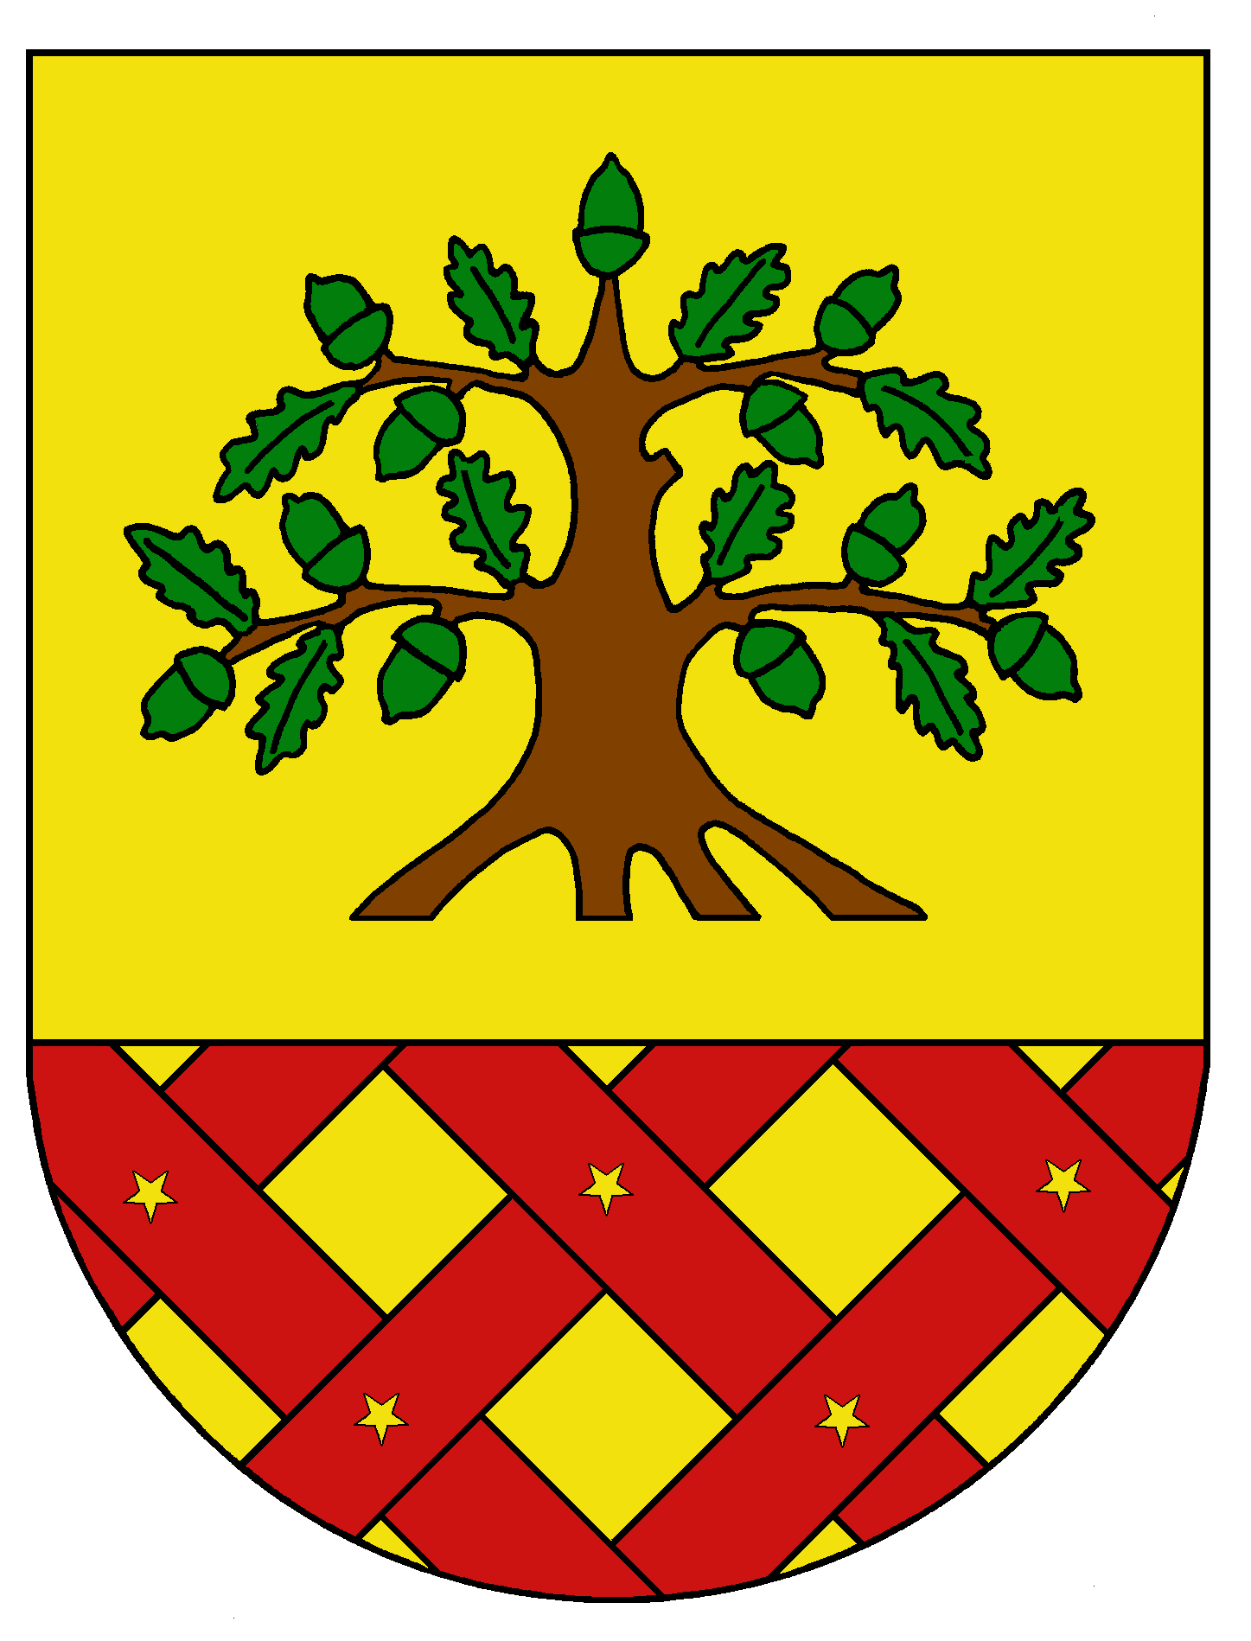
Obec Dobrochov
Dobrochov 43, 798 07 Brodek u Prostějova
------------------------------------------------------------------------------------

Pozvánka

na 28. zasedání zastupitelstva obce Dobrochov

Starosta obce Dobrochov v souladu se Zák. 128/2000 Sb., o obcích (obecní zřízení) svolává 28. zasedání zastupitelstva obce na den 19. května 2022 v 17.30 hod v zasedací místnosti OÚ s tímto programem:

- Zahájení
- Schválení Smlouvy č. 1710/B1/2022 o poskytnutí finančních prostředků z rozpočtu SFDI na rok 2022
- Schválení Smlouvy o společném postupu při zajištění rozšíření ČOV Výšovice
- Usnesení a závěr

Miloslav Kříž
starosta obce

Vyvěšeno dne: 10.5.2022
Sňato dne: 19.5.2022

